**Φύλλο Εργασίας(Homework)**

**Ενότητα 2: Το υλικό του υπολογιστή**

**Τάξη Α'**

**Ονοματεπώνυμο μαθητή:.......................................................**

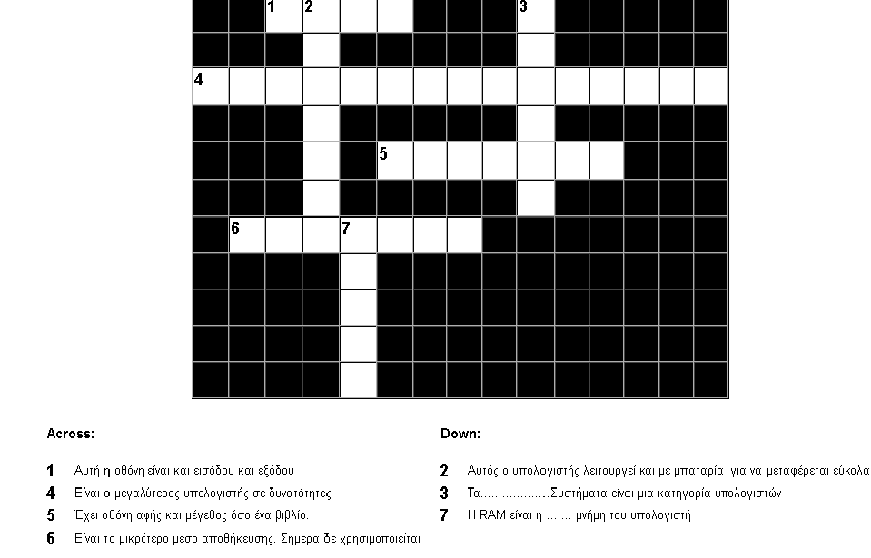**Λύστε το παρακάτω Σταυρόλεξο.**